**附件4**

**第六届上海大学生创新创业论坛展板要求及范例**

1. 各高校展板可编辑模版尺寸是（宽度）86cm×160cm，竖版，模板白色区域，字体及颜色自定。
2. 矢量图。根据模版尺寸，矢量图图片宽/高比例大致为1:2，像素要求3000×6000以上，文件大小10M以上，分辨率100dpi及以上。
3. 建议内容包括：项目简介（研究目标和背景）、技术路线实现过程、所遇问题、所获得结论或所取得成果、主要参考文献、致谢。
4. 可参考下页所附的样例。
5. 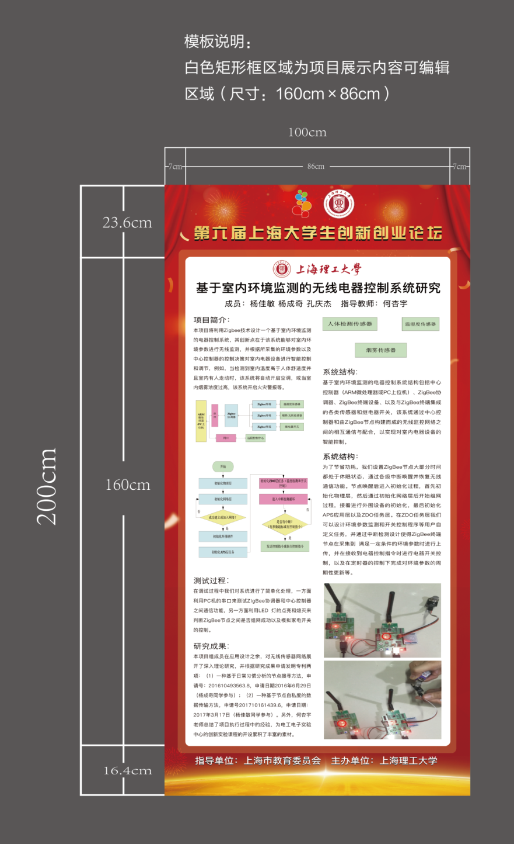模板下载地址：https://pan.baidu.com/s/1oQS_kBwsNvoWjtXW5qMcXg